Handläggning av patient på akuten med tecken till Övre Gastrointestinal Blödning utan cirkulatorisk påverkan

*För handläggning av cirkulatoriskt påverkad patient hänvisas* *till annat PM/behandlingsprogram för Stockholms läns landsting.*

**Syfte:** Öka den polikliniska handläggningen av patienter med tecken till övre GI-blödning och därmed bättre utnyttja Endoskopicentrums resurser.

**Inklusionskriterier:**

*Hematemes*= blodtillblandad kräkning oavsett färg (röd-svart) & *melena* (svartfärgad avföring)

**Handläggning på kirurgakuten:**

1. *Vitalparametrar + EKG*
2. *Anamnes och status* där följande specifika anamnestiska och statusuppgifter behövs för att kunna använda GBS: förekomst av 1) melena, 2) synkope i samband med insjuknandet, 3) anamnes och/eller status talandes för leversjukdom (ex kända esofagusvaricer, typiska leverstigmata),

4) anamnes, status eller EKG talandes för hjärtsvikt.

1. *Hematemesprover* (som inkluderar P-urea)

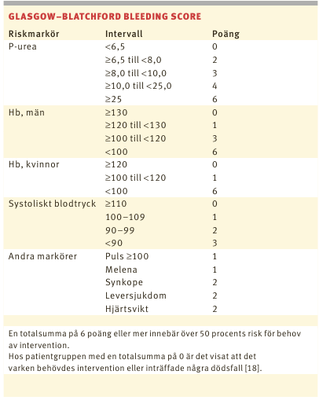

**Om GBS=0 och följande kriterier uppfylls *kan* patienten skötas polikliniskt**

1. ingen annan sjukdom/omständighet (ex Waran) föreligger hos patienten som i sig kräver inneliggande

vård

1. ingen misstanke om demens, kognitiv svikt, kraftig alkoholpåverkan eller annat tillstånd där

innebörden av given läkarinformation *inte* kan förväntas förstås och accepteras.

**Vid hemgång från akuten**

1. Noggrann info till patient som ska söka igen om nya tecken till övre GI-blödning.
2. Ingen PPI eller H2-blockare förskrivs i väntan på gastroskopi
3. Remiss till endoskopienheten för gastroskopi inom 1 v. *Högprioritera* diktatet eller skriv remissen själv. Se till att aktuella kontaktuppgifter till patienten finns registrerade. På dagtid kan gastroskopitid med fördel ordnas i samband med akutbesöket så att patienten har tid för undersökning då denne lämnar akuten. Tänk på möjligheten att ordna akut gastroskopi samma dag (dagtid), ring endoskopin 55027.

OBS! Kliniskt omdöme rekommenderas! Vid osäkerhet, rådgör med mer erfaren kollega.

**Referenser**

Stanley et al. Outpatient management of patients with low-risk upper-gastrointestinal haemorrhage: multicentre validatioin and prospective evaluation. Lancet 2009;373:42-7

Blatchford et al. A risk score to predict need for treatment for upper-gastrointestinal haemorrhage. Lancet 2000;356:1318-21